

HOJA DE VIDA

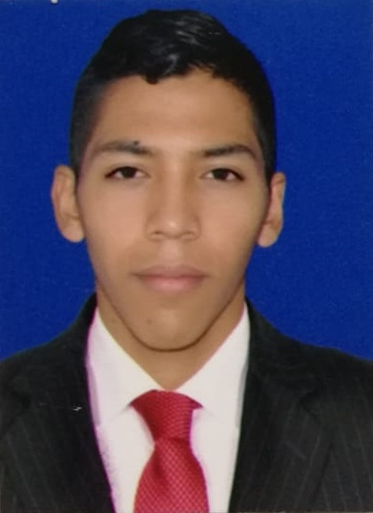

Datos Personales

NOMBRE CRISTIAN DAVID NARVAEZ CAICEDO
DOCUMENTO DE IDENTIDAD 1.061.813.689 de Popayán
FECHA DE NACIMIENTO 30 de octubre de 1998
LUGAR DE NACIMIENTO Popayán, Cauca.
ESTADO CIVIL Soltero.
CIUDAD Popayán - Cauca
DIRECCIÓN Calle 10 N° 6-56,
El Empedrado.
TELÉFONO 3058515542
E-MAIL cristiandavid3010@gmail.com

Perfil

Construir el sistema que cumpla con los requisitos de la solución informática, especificar los requisitos necesarios para desarrollo del sistema de información de acuerdo con las necesidades del cliente, diseñar el sistema de acuerdo con los requisitos, comprender textos en inglés en forma escrita y auditiva, implantar la solución que cumpla con los requisitos para su operación, participar en el proceso de negociación de tecnología informática para permitir la implementación del sistema de información, aplicar buenas prácticas de calidad en el proceso de desarrollo de software, de acuerdo con el referente adoptado en la empresa.

Soy un apasionado desarrollador de aplicaciones móviles con un enfoque especializado en Android Studio. Mi formación académica como tecnólogo en Análisis y Desarrollo de Sistemas de Información me ha proporcionado una sólida base en la creación de software de calidad. Poseo un nivel de inglés excelente en todos los aspectos, lo que me permite comunicarme y colaborar eficazmente en un entorno global.
Mis valores y principios morales son fundamentales en mi vida profesional. La responsabilidad, espiritualidad, dedicación, perseverancia, puntualidad, entusiasmo, proactividad y sinceridad son parte integral de mi enfoque de trabajo. Soy una persona seria y dinámica, siempre dispuesta a asumir nuevos desafíos y aprender de ellos.

Formación Académica

Estudios Primarios: Institucion Educativa Don Bosco
2005 - 2010
Estudios Secundarios: Institucion Educativa Don Bosco
2011 - 2016

Tecnicos: Sena

Ebanisteria
2013 – 2016
Sena
Desarrollo de aplicacines y servicios
para la nube
En curso

Tecnologo: Sena

Analisis y Desarrollo de Sistemas de Informacion
Culminado

Idioma Extranjero: Ingles
Dominio del idioma hablado Bueno
Dominio del idioma escrito Bueno
Certificaciones Universidad Colegio Mayor del Cauca
Referencia Laboral.

LA FORTUNA SA.

CARGO: Técnico de Sistemas e Información (Pasante SENA)

FUNCIONES:

Atender y realizar soporte técnico, mantenimientos preventivos y correctivos, cambios de dispositivos solicitados por cajeros/as, instalación de equipos en nuevas oficinas y/o puntos de venta, actualización de plataforma tanto para equipos de escritorio como terminales móviles a diferentes sedes en la zona CSO (Centro, Sur y Oriente)

JEFE INMEDIATO: Ana Graciela Cano.
TELEFONO: 3104072104.
22 de febrero del 2019
21 de agosto del 2019

Referencias Familiares

JESSICA FERNANDA IMBACHI CAICEDO
Tecnico en Asistencia Administrativa
Servicio al Cliente
Colpensiones
312-7280183
YENI LILIANA CAICEDO DAZA
Comerciante
+34 603265056

Referencias Personales

EVERARDO HERNANDEZ
Comerciate
311-3047250
BLADIMIR DORADO
Medico General
310-4098035

______________________________

CRISTIAN DAVID NARVAEZ CAICEDO
C.C.: 1.061.813.689 de Popayán
15 de enero de 2022

